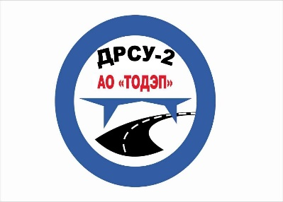
Дорожное ремонтно-строительное управление-2
АО "ТОДЭП"
Готовы рассмотреть кандидатуры выпускников на должности:
- Слесарь по ремонту автомобилей и дорожно-строительной техники
- Автоэлектрик- диагност
- Машинист автогрейдера

Обращаться по тел.: 8-912-390-86-61 Дмитрий Николаевич

